DOCUMENTATIE

TEMA NUMARUL 4
FOOD DELIVERY MANAGEMENT SYSTEM

NUME STUDENT: Vijoli Ioana
GRUPA: 30222

CUPRINS

1. Obiectivul temei 1
2. Analiza problemei, modelare, scenarii, cazuri de utilizare 2
3. Proiectare 4
4. Implementare 7
5. Rezultate 9
6. Concluzii 10
7. Bibliografie 10

Obiectivul temei

  - Obiectivul principal al temei

Obiectivul principal al acestei teme îl reprezintă implementarea unei aplicaţii pentru procesarea comenzilor din cadrul unui restaurant, folosind mai multe tehnici diferite de programare, care vor fi descrise în capitolele următoare.

  - Obiectivele secundare ale temei

Pentru implementarea aplicaţiei s-a urmărit îndeplinirea unor obiective secundare, care vor fi prezentate în următoarele capitole, după cum urmează.

Cap | Obiectiv secundar | Descrierea obiectivului
2 | Implementarea corectă a cât mai multor cazuri de utilizare diferite, pornind de la obiectivul principal. | Un caz de utilizare este o metodologie folosită în analiza unei probleme pentru a identifica, clarifica și organiza cerințele care trebuie implementate de către dezvoltator. Use-case-ul este alcătuit dintr-un set de posibile secvențe de interacțiuni între aplicaţii și utilizatori dintr-un anumit mediu și legate de un anumit scop.
3 | Organizarea codului în clase şi pachete diferite, astfel încât înţelegerea acestuia să fie cât mai uşoară. | S-a folosit o structură de tip Layered Architecture, aplicaţia conţinând 6 pachete principale în care sunt organizate clasele. De asemenea, în implementare am folosit Composite Design Pattern şi Observer Design Pattern. Fiecare clasă conţine metodele specifice, implementate în general, în mai puţin de 30 de rânduri, pentru a asigura lizibilitatea codului. Clasele au mai puţin de 300 de linii, permiţând, astfel, o mai bună organizare a conţinutului.
3 | Utilizarea unor structuri de date adecvate astfel încât siguranţa threadurilor să fie asigurată. | Se vor descrie structurile de date folosite în interiorul fiecărei clase şi modul în care au fost alese acestea pentru a facilita lucrul cu datele din fişiere şi nu numai.
3 | Folosirea unor algoritmi potriviţi pentru a implementa funcţionalităţile cerute. | Vor fi descrişi algoritmii utilizaţi în implementarea metodelor.
4 | Implementarea soluţiei | Se vor prezenta fiecare clasă în parte, cu câmpurile şi metodele specific utilizate.
5 | Testarea soluţiei în diferite scenarii | Vor fi descrise scenariile care au fost abordate în cadrul testării.

Analiza problemei, modelare, scenarii, cazuri de utilizare

În rândurile următoare se vor prezenta cadrul de cerințe funcționale formalizat şi cazurile de utilizare, ca şi descrieri de use-case. Descrierile use-case-urilor se vor face în rândurile care urmeză mai jos.
Iniţial utilizatorul trebuie să işi introducă username-ul şi parola, iar dacă aceste sunt valide şi există în sistem, el va fi logat în cont, cu rolul pe care îl are. În cazul în care se doreşte crearea unui cont nou, se va deschide o fereastră, în care va trebui introdus un username şi o parolă. Parola trebuie introdusă de două ori, iar cele 2 parole trebuie să corespundă pentru a se putea crea contul. De asemenea, utilizatorul trebuie să selecteze rolul pe care îl are (client, angajat sau administrator). Dacă noul cont a fost creat cu succes, pe ecran va apărea un mesaj corespunzător, iar ulterior user-ul se va putea loga cu username-ul şi parola tocmai alese.
Administratorul are mai multe opţiuni afişate în interfaţă: poate adăuga produse, poate edita produsele deja existente, le poate şterge, respectiv poate să creeze meniuri, compuse din mai multe produse deja existente. De asemnea, dacă apasă pe butonul de import products, se vor importa produsele iniţiale, din fişierul products.CSV. Totodată, adminul are la dispozitţie butonul de generate reports, prin intermediul căruia i se va deschide o fereastra nouă, din care va putea genera diferite rapoarte care vor fi salvate în format txt.

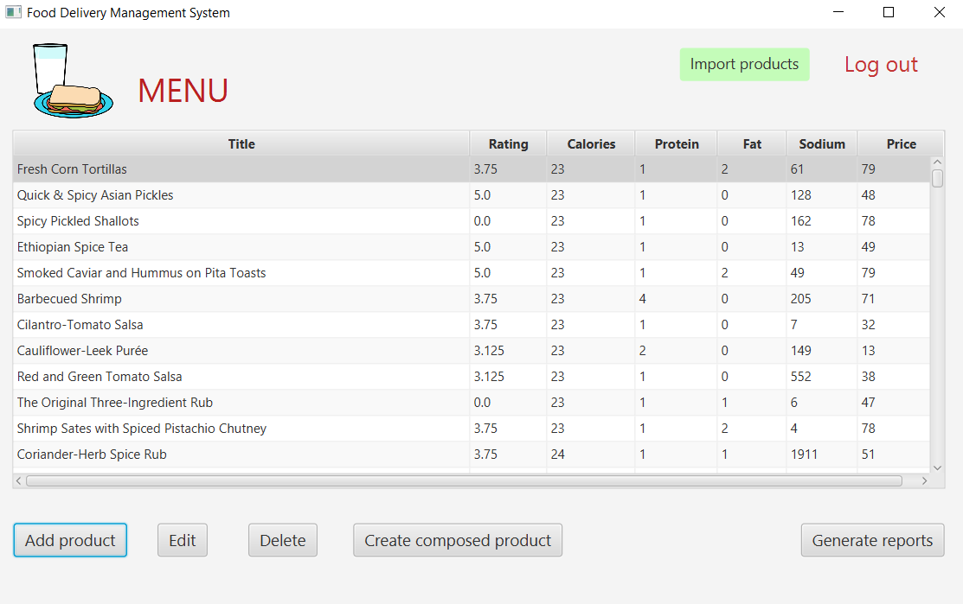

Trecând la client, acesta va putea să vizualizeze o listă cu toate produsele existente în meniu, să caute un produs dupa nume, rating, număr de calorii, de proteine, preţ etc, dar şi să efectueze o comandă.
Pentru a efectua o comandă, clientul trebuie să adauge produsele dorite în coş, prin selectarea lor din tabel şi apăsarea butonului de Add Product to Cart. Se pot adăuga mai multe produse în acelaşi timp, sau un singur produs. După ce s-au plasat toate produsele în coş, clientul apasă pe pictograma corespunzătoare şi va putea să vadă toţi itemii pe care i-a adăugat în coş. dacă se razgandeşte, se poate întoarce să adauge alte produse, iar dacă nu, poate plasa comanda apăsând pe butonul de Place Order.
Dacă ne conectăm ca şi angajat, vom observa că în interfaţa grafică, de fiecare dată când un client plasează o comandă nouă, va apărea o notificare corespunzătoare. La închiderea aplicaţiei, toate notificările vor dispărea, deoarece se consideră că angajatul a pregătit cu succes mâncărurile pe care le avea în lista de comenzi.
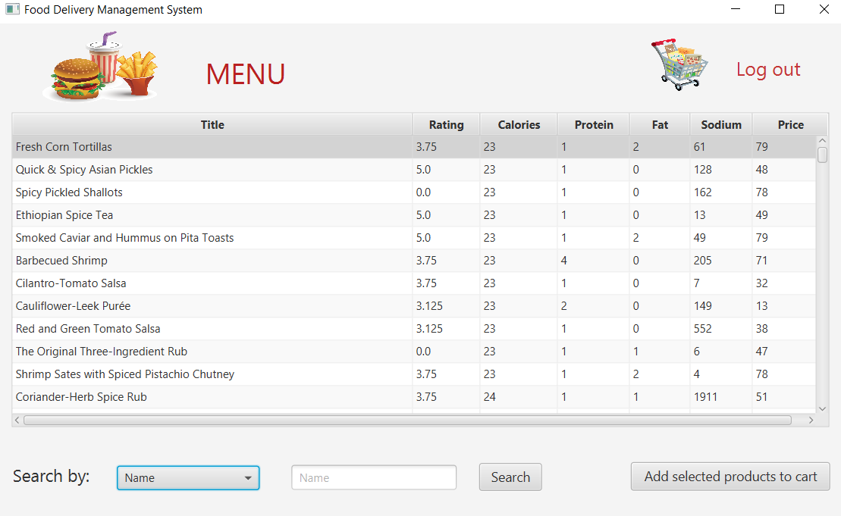

Proiectare

În acest capitol, se vor prezenta proiectarea OOP a aplicației, diagrama UML, precum şi structurile de date și algoritmii folosiți.
Pentru realizarea interfeţei grafice am ales folosirea tool-ului JavaFX, iar rezultatele testărilor pot fi observate atât în GUI, cât şi în fişierele generate fie automat, fie manual de către administrator.
Aplicaţia este organizată în mai multe pachete diferite, care respectă structura Layered Architecture.
Pachetul ,,Application” conţine clasa ,,FoodDeliveryManagementSystem”, în care se afă metoda main, prin intermediul căreia se porneşte execuţia programului. Pachetul ,,BusinessLogic” conţine clasele BaseProduct, CompositeProduct, MenuItem, DeliveryService, Order. Se poate remarca folosirea design pattern-ului Composite Design Pattern în cadrul acestui pachel, între clasele MenuItem, CompositeProduct şi BaseProduct. Pachetul ,,DataAcess” conţine două clase, una de File Writer care se ocupă cu scrierea datelor în fişiere şi o altă clasă numită Serializator care serializează datele din sistem, pentru a putea fi disponibile la repornirea aplicaţiei. Pachetul ,,Exception” conţine o singură excepţie care ne semnalează că datele introduse în interfaţa grafică nu sunt valide şi trebuie reintroduse. Pachetul ,,Model” conţine clasele de bază: ,,Client”, ,,Employee”, ,,Admin” şi ,,User”, care se ocupă cu gestionarea contrurilor de utilizator existente în aplicaţie. Pachetul ,,Controller” conţine mai multe clase ce se ocupă cu controlul view-urilor FXML folosite în cadrul interfeţei grafice.
Ca tehnică de programare, de remarcat este folosirea mecanismului numit ,,sincronizare a datelor” care asigură salvarea datelor în sistem după închiderea aplicaţiei. Serializarea însemnă transformarea unui obiect îıntr-o secvenţă de octeţi din care să poată fi refăcut ulterior obiectul original. Am folosit bineinţeles şi procesul invers, numit deserializare, prin care se citeşte un obiect serializat, pentru a-i reface starea originală. Serializarea şi deserializarea datelor din sistem sunt asigurate în principal de clasa numită Serializator şi sunt folosite atât pentru useri, cât şi pentru produse şi comenzi.
Ca structuri de date, am ales folosirea listelor (liste de produse, de clienţi, de comenzi) care asigură o mai bună organizare a datelor. De asemenea am folosit HashMap-uri pentru a putea reţine cu uşurinţă informaţii despre fiecare comandă (lista de mâncăruri comandate).
De asemenea, pentru o mai mare eficiență am ales folosirea expresiilor de tipul ,,lambda expression”. O expresie de tipul ,,lambda expression” este un bloc de cod scurt, care conține niște parametri interiori şi returnează o valoare. Lambda expressions sunt similare unor metode, doar că ele nu necesită un nume şi pot fi implementate direct în corpul unei metode. Ele asigură scrierea unui cod succint, oferind astfel o mai mare lizibilitate.
Diagramele de mai jos ilustrează organizarea principalelor clase ale aplicației, precum şi câteva dintre metodele şi structurile de date folosite în dezvoltarea acesteia.

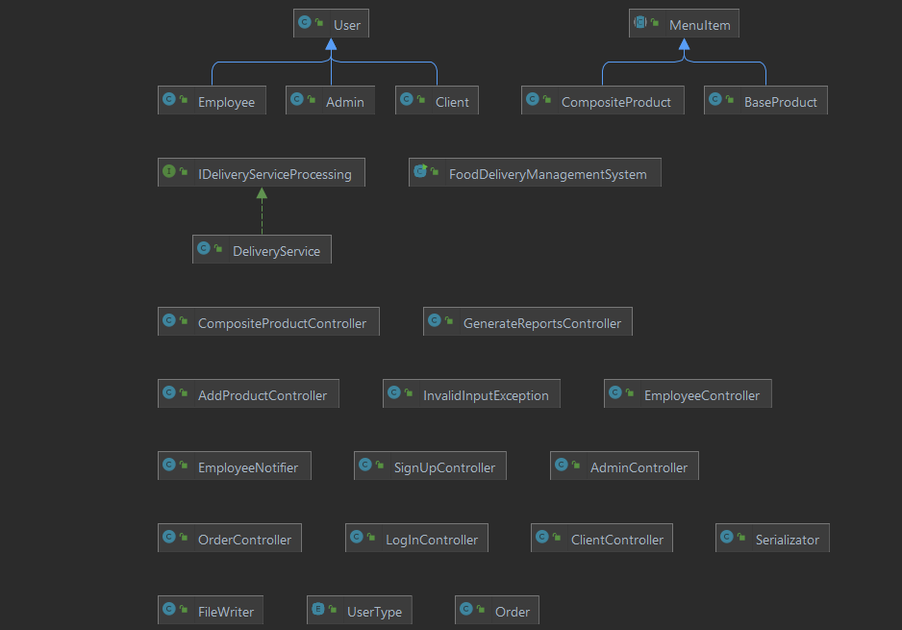

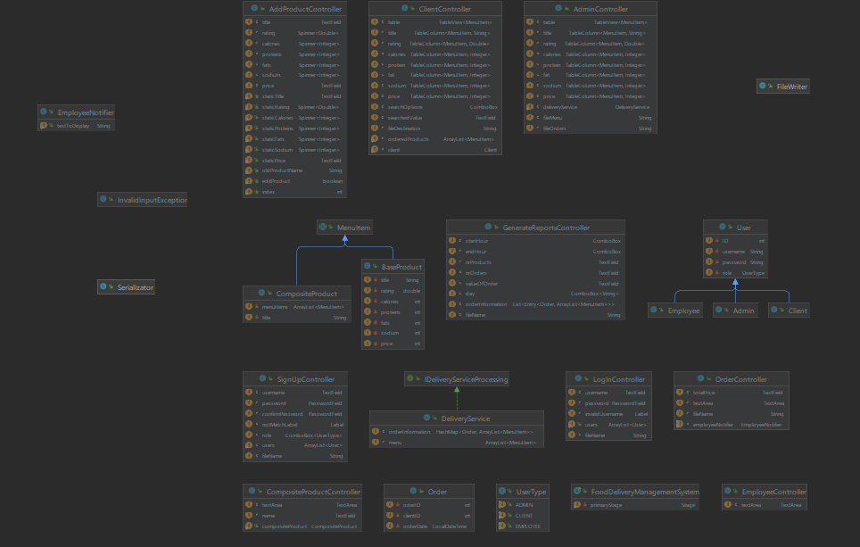

Implementare

În acest capitol se vor descrie cele mai importante clase cu câmpurile şi metodele esenţiale, precum şi implementarea interfeţei utilizator.

Clasele BaseProduct, CompositeProduct şi MenuItem:
Modelează datele despre produsele existente în meniu. Un produs poate să fie de tipul BaseProduct, sau poate fi compus din mai multe produse şi va avea astfel tipul CompositeProduct. Remarcăm, astfel folosirea Composite Design Pattern, pentru a ne asigura că datele sunt modelate corespunzător. Clasa MenuItem este abstractă, metodele ei fiind implementate ulterior în subclasele BaseProduct şi CompositeProduct. În CompositeProduct, se memorează o listă de obiecte de tipul MenuItem. De asemenea, mai trebuie precizat că MenuItem implementează interfaţa Serializable, deci şi celelate două clase care moştenesc clasa părinte, vor putea fi serializate.

Clasa DeliveryService
Este extrem de importantă în organizarea aplicaţiei, deoarece implementează principalele operaţii efectuate asupra produselor din meniu şi asupra comenzilor. Ea a fost realizată cu tehnica Design By Contract şi implementează interfaţa IDeliveryServiceProcessing.
Metoda de impotProducts returenază o listă de produse de tipul BaseProduct, importate dintr-un fişier CSV. Ea este utilă pentru utilizatorul de tip administrator, deoarece îi permite să importe setul iniţial de produse din meniu, fără a mai fi nevoit să le adauge manual.
Metodele de căutare, searchByName, searchByCalories, searcByPrice, returnează liste de produse care îndeplinesc anumite criterii. Aceste metode sunt folosite pentru a filtra produsele din meniu, în funcţie de dorinţele clientului. Ele au fost realizate cu ajutorul lambda expressions, conţinând astfel extrem de puţine linii de cod.
De asemenea, există mai multe metode utilizate pentru generarea rapoartelor, precum searchProductsOrderOnSpecificDay, searchProductsOrderedMoreThanNTimes, searchByNrOfOrders etc. Şi ele au fost realizate folosind lambda expressions.

Clasa Serializator
Conţine metodele de serialization şi deserialization prin intermediul cărora sunt serializate, respectiv deserializate datele. Metoda serialization primeşte ca parametru un obiect şi numele unui fişier şi realizează serializarea acestui obiect în fila cu numele specificat. Prin această metodă se pot serializa atât obiecte simple, cât şi liste de obiecte.

Clasa FileWriter
Conţine metoda writeToFile prin care un obiect este scris în fişierul cu numele primit ca şi parametru. Mai există 3 metode statice, writeOrder, writeClient şi writeProduct care transformă obiectele de tipul specificat, în string-uri care ulterior vor fi scrise în fişiere.

Interfaţa grafică
A fost realizată folosind JavaFX. Butoanele, textField-urile, respectiv label-urile au fost declarate în cele nouă file FXML.
În ceea ce priveşte clasele care controlează comportamentul interfeţei grafice, acestea se găsesc în pachetul Controller, fiecare dintre ele corespunzând unei file FXML, deci unei ferestre din interfaţa grafică. Numele acestor clase au fost puse sugestiv, la fel cum şi denumirea fiecărei file FXML sugerează rolul pe care aceasta îl are.
Dintre clasele din pachetul Controller, una dintre cele mai importante este SignUpController, funcţionalitatea acesteia fiind descrisă mai jos.
Clasa SignUpController
Cu ajutorul acestei clase se creează conturi de utilizator noi, din interfaţa grafică. Pentru fiecare utilizator nou se va alege un nou ID, care să nu existe deja în sistem. Pentru a face acest lucru, mai întâi se deserializează userii existenţi deja şi apoi se ia ultimul ID folosit şi se incrementeză cu 1.

Clasa OrderController
Controlează realizarea unei noi comenzi de către un client. Pentru fiecare comandă nou creată se va alege un ID nefolosit încă, procedând similar cu metoda descrisă mai sus în SignUpController.
Clasa EmployeeNotifier
Este folosită pentru a trimite notificări către angajaţi, de fiecare dată când o nouă comandă este efectuată. Ea implementează interfaţaObserver şi este folosită în clasa EmpolyeeController, întrucât furnizează textul care va fi afişat în interfaţa grafică a angajatului.

Rezultate
Pentru a testa aplicaţia am adăugat din interfaţa grafică mai mulţi utilizatori, cu roluri variate, respectiv mai multe produse diferite, folosindu-ne de butoanele corespunzătoare şi completând datele necesare în fereastra care ni se deschide. Putem vedea că dacă introducem de la tastatură valori invalide, suntem informaţi pe ecran că datele nu sunt corecte şi trebuie să le introducem din nou.
În fereastra administratorului, am testat funcţionalitatea butoanelor, adăugând, editând sau ştergând produse. Am creat mai multe produse compuse din produse de bază şi am observat că acestea sunt adăugate cu succes în tabel.
Apoi, din contul unui client am realizat mai multe comenzi, cu produse diferite, în momente diferite de timp. Pentru verificare, am deschis fişierele de tipul bill.txt şi am vizualizat comanda tocmai efectuată. De asemenea, din rolul de admin, am generat diferite rapoarte care pot fi şi ele consultate pentru validarea corectitudinii programului.
Totodată, în clasa DeliveryService am introdus mai multe instrucţiuni de assert care ne semnalează posibilele erori ce ar fi putut apărea în implementare.

Concluzii
Prin urmare, aplicaţia realizată se ocupă cu gestiunea comenzilor din cadrul unei companii de catering. Ea permite logarea mai multor tipuri de utilizatori, care în funcţie de rolul pe care îl au, pot efectua diferite operaţii asupra produselor din meniu sau pot efectua comenzi de mâncare. În ceea ce priveşte posibilităţile de dezvoltare ulterioare, printre îmbunătăţirile care ar putea fi aduse se numără şi afişarea pe ecran a comenzilor efectuate, Totodată, s-ar mai putea lucra la interfaţa grafică, astfel încât să fie folosite culori, fonturi diferite pentru texte, sau chiar adăugate diverse imagini sugestive.

Bibliografie
https://www.geeksforgeeks.org/serialization-in-java/
https://profs.info.uaic.ro/~acf/java/slides/extra/serializare_slide.pdf
https://docs.oracle.com/javase/tutorial/java/javaOO/lambdaexpressions.html
https://jenkov.com/tutorials/java/lambda-expressions.html
https://www.javatpoint.com/java-lambda-expressions
https://www.geeksforgeeks.org/composite-design-pattern/
https://www.tutorialspoint.com/design_pattern/composite_pattern.htm
https://docs.oracle.com/javase/7/docs/api/java/util/Observable.html

